
HỌC VIỆN CÔNG NGHỆ BƯU CHÍNH VIỄN THÔNG
KHOA CÔNG NGHỆ THÔNG TIN 1

BÁO CÁO TIẾN ĐỘ
Đề tài:
Xây dựng hệ thống phân tầng mức độ rủi ro học tập của sinh viên
Giảng viên hướng dẫn | : TS. Nguyễn Thị Mai Trang
Sinh viên thực hiện | : Đàm Chiến Thắng - B23DCKH106
 | : Đỗ Quốc Tấn - B23DCKH104
Học phần | : Thực tập cơ sở - INT13147
Lớp học phần | : Nhóm 17

Hà Nội – 2026

LỜI MỞ ĐẦU

Trong bối cảnh chuyển đổi số đang diễn ra mạnh mẽ trong lĩnh vực giáo dục, dữ liệu học tập của sinh viên ngày càng được thu thập và lưu trữ với khối lượng lớn thông qua các nền tảng học trực tuyến (LMS). Tuy nhiên, việc khai thác hiệu quả nguồn dữ liệu này nhằm hỗ trợ quản lý và nâng cao chất lượng đào tạo vẫn còn nhiều hạn chế, đặc biệt trong công tác phát hiện sớm sinh viên có nguy cơ học tập yếu kém hoặc bỏ học.
Với quy mô lớp học ngày càng đông, giảng viên gặp nhiều khó khăn trong việc theo dõi sát sao tình trạng học tập của từng sinh viên, dẫn đến các quyết định hỗ trợ thường mang tính thụ động và dựa nhiều vào kinh nghiệm cá nhân thay vì dữ liệu thực tế. Thực trạng đó đặt ra nhu cầu cấp thiết về một hệ thống tự động, có khả năng phân tích hành vi học tập và đưa ra cảnh báo sớm dựa trên bằng chứng dữ liệu.
Xuất phát từ bối cảnh đó, nhóm nghiên cứu đề xuất đề tài
"Xây dựng hệ thống phân tầng mức độ rủi ro học tập của sinh viên" ứng dụng các kỹ thuật Học máy (Machine Learning) để phân loại sinh viên vào 4 mức độ rủi ro: Thấp, Trung bình, Cao và Rất cao, dựa trên bộ dữ liệu giáo dục mở OULAD (Open University Learning Analytics Dataset).
Hệ thống được xây dựng với mong muốn đóng vai trò như một công cụ hỗ trợ ra quyết định, giúp nhà trường và giảng viên chủ động phát hiện và can thiệp kịp thời với những sinh viên có nguy cơ, từ đó giảm thiểu tỷ lệ trượt môn và cải thiện chất lượng đào tạo.

Hà Nội, tháng 5 năm 2026
Nhóm tác giả
Đàm Chiến Thắng — Đỗ Quốc Tấn

MỤC LỤC

LỜI MỞ ĐẦU 2
MỤC LỤC 3
DANH MỤC CHỮ VIẾT TẮT 5
DANH MỤC CÁC BẢNG 6
DANH MỤC SƠ ĐỒ VÀ BIỂU ĐỒ 7
MỞ ĐẦU 8
1. Lý do chọn đề tài 8
2. Mục tiêu nghiên cứu 8
2.1. Mục tiêu tổng quát 8
2.2. Mục tiêu cụ thể 9
3. Đối tượng và phạm vi nghiên cứu 9
3.1. Đối tượng nghiên cứu 9
3.2. Phạm vi nghiên cứu 9
4. Phương pháp nghiên cứu 10
5. Bố cục báo cáo 10
6. Bảng phân chia công việc 10
CHƯƠNG 1: CƠ SỞ LÝ THUYẾT 11
1.1. Tổng quan về Học máy (Machine Learning) 11
1.1.1. Khái niệm cơ bản 11
1.1.2. Quy trình xây dựng hệ thống Học máy 11
1.2. Học máy có giám sát (Supervised Learning) 11
1.3. Vấn đề dữ liệu mất cân bằng (Imbalanced Dataset) 11
1.4. Các mô hình máy học được sử dụng 12
1.5. Thang đo độ chính xác, hiệu suất và hiệu quả của mô hình máy học 12
CHƯƠNG 2: PHƯƠNG PHÁP NGHIÊN CỨU VÀ XÂY DỰNG MÔ HÌNH MÁY HỌC 13
2.1. Xác định bài toán và dữ liệu 13
2.1.1. Phát biểu bài toán bài toán 13
2.1.2. Nguồn dữ liệu (Data Source) 13
2.2. Phân tích khám phá dữ liệu (EDA) và Vấn đề mất cân bằng 13
2.2.1. Phân tích phân phối nhãn (Imbalance Analysis) 14
2.2.2. Phân tích đặc trưng nhân khẩu học 14
2.2.3. Phân tích hành vi VLE 14
2.2.4. Phân tích kết quả Assessment 15
2.2.5. Phân tích kết quả Outlier 15
2.3. Xây dựng pipeline xử lý dữ liệu 15
2.3.1. Làm sạch dữ liệu 15
2.3.2. Mã hóa biến (Encoding) 16
2.3.3. Feature Engineering — Tổng hợp 23 đặc trưng 16
2.3.4. Gán nhãn mức rủi ro 17
2.3.5. Kết nối bảng (Final JOIN) 17
2.3.6. Train/ Validation/ Test split (stratified 60/20/20) 18
2.3.7. Chuẩn hóa dữ liệu (StandardScaler) 18
2.4. Xử lý dữ liệu mất cân bằng 19
2.5. Mô hình máy học phù hợp 20
2.6. Phương pháp đánh giá 21
CHƯƠNG 3: THỰC NGHIỆM VÀ ĐÁNH GIÁ 22
3.1. Môi trường thực nghiệm 22
3.2. Kết quả phân tích dữ liệu 22
3.2.1. Phân tích các yếu tố chi phối rủi ro sinh viên (EDA) 22
3.2.2. Vấn đề mất cân bằng dữ liệu (Imbalance Data) 24
3.3. Kết quả huấn luyện mô hình 25
3.3.1. So sánh F1-score 25
3.3.2. So sánh AUC - ROC 26
3.3.3. So sánh chiến lược Imbalance 27
3.4. Đánh giá mô hình trên tập Test 28
3.4.1. Kết quả tổng thể 28
3.4.2. Đánh giá theo từng lớp 28
3.4.3. Phân tích kết quả 29
3.4.4. Kết luận 29
3.5. Đánh giá trực quan 29
3.6. Ưu điểm và hạn chế 29
a) Ưu điểm 29
b) Hạn chế 29
HƯỚNG PHÁT TRIỂN 30

DANH MỤC CHỮ VIẾT TẮT

DANH MỤC CÁC BẢNG

DANH MỤC SƠ ĐỒ VÀ BIỂU ĐỒ

MỞ ĐẦU

1. Lý do chọn đề tài
Trong bối cảnh chuyển đổi số đang diễn ra mạnh mẽ trong lĩnh vực giáo dục, dữ liệu học tập của sinh viên ngày càng được thu thập và lưu trữ với khối lượng lớn. Tuy nhiên, trên thực tế, việc khai thác và sử dụng hiệu quả các dữ liệu này nhằm hỗ trợ quản lý và nâng cao chất lượng đào tạo vẫn còn nhiều hạn chế. Bên cạnh đó, với số lượng sinh viên lớn, giảng viên gặp nhiều khó khăn trong việc theo dõi sát sao tình trạng học tập của từng cá nhân, đặc biệt là trong các học phần có quy mô lớp học đông. Các quyết định hỗ trợ học tập vì vậy thường mang tính thụ động và dựa nhiều vào kinh nghiệm cá nhân, chưa tận dụng đầy đủ dữ liệu sẵn có.
Trước thực trạng đó, làm thế nào nhà trường cảnh báo sớm với sinh viên kết quả học tập để sinh viên nhanh chóng điều chỉnh việc học tập của mình tránh tình trạng “sự việc đã rồi”. Do đó, cần có một nghiên cứu mới đầy đủ để tạo ra ứng dụng với độ chính xác cao, tin cậy để phục vụ việc dự báo sinh viên thuộc diện cảnh báo trong những học kì của năm học tới.

2. Mục tiêu nghiên cứu

2.1. Mục tiêu tổng quát
Nghiên cứu ứng dụng các kỹ thuật Học máy để xây dựng mô hình dự báo, từ đó phát triển một Hệ thống cảnh báo sớm và phân tầng 4 mức độ rủi ro học tập (Thấp, Trung bình, Cao, Rất cao) cho sinh viên. Hệ thống này đóng vai trò như một công cụ hỗ trợ ra quyết định, giúp giảm thiểu tỷ lệ sinh viên trượt môn, cảnh báo học vụ và nâng cao chất lượng đào tạo.
Dự báo sinh viên diện cảnh báo học tập giúp nhà trường tìm biện pháp hạn chế tối đa sinh viên thuộc diện cảnh báo và sinh viên thôi học.
Sinh viên có thể tự tính toán nguy cơ trượt môn để kịp thời thay đổi phương pháp học tập nhằm giảm thiểu rủi ro trượt môn.
Để các ban ngành, tổ chức trong nhà trường biết được những sinh viên cần trợ giúp cũng như tìm các biện pháp giáo dục công dân sinh viên.
Xây dựng hệ thống cảnh báo nguy cơ trượt môn không chỉ báo động sớm cho sinh viên mà còn hỗ trợ phụ huynh nắm thông tin học tập của con em mình, giúp gia đình sinh viên kịp thời nhắc nhở các em và sinh viên nhanh chóng điều chỉnh học tập tránh tình trạng quá muộn.

2.2. Mục tiêu cụ thể
Tổng hợp các nghiên cứu về Khai phá dữ liệu giáo dục, các yếu tố ảnh hưởng đến kết quả học tập và các thuật toán học máy áp dụng trong dự báo rủi ro học tập.
Thu thập, làm sạch và xây dựng bộ dữ liệu huấn luyện đặc thù dựa trên dữ liệu điểm số và tiến trình học tập của sinh viên. Phân tích và xử lý dữ liệu mất cân bằng: So sánh các chiến lược để lựa chọn phương pháp tối ưu cho bài toán phân lớp.
Huấn luyện và lựa chọn mô hình: Thử nghiệm 4 thuật toán (Logistic Regression, Random Forest, XGBoost, LightGBM) và lựa chọn mô hình tốt nhất dựa trên Macro F1-score và AUC-ROC.
Hoàn thiện các thang đo đánh giá độ chính xác và hiệu năng của mô hình dự báo đa lớp, tập trung vào các metric như F1-score (Macro) và AUC, đảm bảo mô hình nhận diện tốt nhóm rủi ro cao và rất cao.
Từ kết quả dự báo của mô hình, phân tích tầm quan trọng của các đặc trưng (Feature Importance) để chỉ ra các nguyên nhân cốt lõi gây rủi ro; từ đó đề xuất các biện pháp hỗ trợ cụ thể cho sinh viên và điều chỉnh phương pháp giảng dạy cho giảng viên.

3. Đối tượng và phạm vi nghiên cứu

3.1. Đối tượng nghiên cứu
- Đối tượng phân tích: Bộ dữ liệu giáo dục mở OULAD (Open University Learning Analytics Dataset) gồm 32.593 bản ghi sinh viên, bao gồm dữ liệu nhân khẩu học, hành vi tương tác VLE và lịch sử điểm số.
- Đối tượng công nghệ: Các thuật toán Học máy phục vụ bài toán phân loại đa lớp (Multi-class Classification) và các kỹ thuật xử lý dữ liệu mất cân bằng (SMOTE, class_weight).

3.2. Phạm vi nghiên cứu
- Phạm vi dữ liệu: Bộ dữ liệu OULAD, nguồn mở, được cung cấp bởi Đại học Mở Vương quốc Anh (Open University, UK) theo giấy phép CC-BY 4.0. Không thu thập dữ liệu trực tiếp từ hệ thống nội bộ của bất kỳ trường nào nhằm tuân thủ quy định bảo mật thông tin cá nhân.
- Phạm vi thời gian dữ liệu: Dữ liệu tương tác VLE được giới hạn trong 60 ngày đầu của mỗi khóa học nhằm phục vụ bài toán cảnh báo sớm và tránh rò rỉ dữ liệu (data leakage).
- Phạm vi bài toán: Tập trung vào bài toán phân loại đa lớp 4 mức rủi ro, xử lý mất cân bằng dữ liệu và tối ưu hóa hiệu năng mô hình. Đề tài không bao gồm triển khai hệ thống thương mại hóa.
- Phạm vi thời gian thực hiện: Đề tài được nghiên cứu, triển khai và đánh giá trong thời gian 5 tháng (02/2026 — 06/2026).

4. Phương pháp nghiên cứu

5. Bố cục báo cáo
Báo cáo được tổ chức theo cấu trúc 6 chương chính:
Chương | Tiêu đề | Nội dung chính
Chương 1 | Cơ sở lý thuyết | Học máy, Supervised Learning, xử lý mất cân bằng, các mô hình và thang đo đánh giá
Chương 2 | Phương pháp nghiên cứu và xây dựng mô hình | Xác định bài toán, pipeline xử lý dữ liệu, Feature Engineering, gán nhãn rủi ro, mô hình và phương pháp đánh giá
Chương 3 | Thực nghiệm và đánh giá | Môi trường thực nghiệm, kết quả EDA, so sánh F1-score và AUC, so sánh chiến lược imbalance, đánh giá chi tiết mô hình tốt nhất, ưu nhược điểm
Chương 4 | Thiết kế hệ thống | Thiết kế kiến trúc hệ thống, xây dựng giao diện web
Chương 5 | Kết luận và hướng phát triển | Kết luận chung, điểm mạnh & điểm yếu, hướng phát triển

6. Bảng phân chia công việc

CHƯƠNG 1: CƠ SỞ LÝ THUYẾT

1.1. Tổng quan về Học máy (Machine Learning)

1.1.1. Khái niệm cơ bản
Học máy (Machine Learning) là một nhánh của Trí tuệ nhân tạo (AI), cho phép hệ thống tự động học từ dữ liệu và cải thiện hiệu suất theo thời gian mà không cần lập trình tường minh. Mô hình học máy tìm kiếm các quy luật ẩn trong dữ liệu đầu vào để đưa ra dự đoán hoặc quyết định trên dữ liệu mới.
Đề tài sử dụng ngôn ngữ lập trình Python với các thư viện chính: Pandas, NumPy (xử lý dữ liệu), Matplotlib, Seaborn (trực quan hóa), Scikit-learn, XGBoost, LightGBM, imbalanced-learn (xây dựng mô hình). Môi trường phát triển: Jupyter Notebook trong Anaconda.

1.1.2. Quy trình xây dựng hệ thống Học máy
Đề tài áp dụng quy trình chuẩn 7 bước:
- Thu thập dữ liệu từ bộ dữ liệu OULAD.
- Tiền xử lý dữ liệu: làm sạch, xử lý giá trị thiếu, chuẩn hóa và mã hóa biến.
- Phân tích khám phá dữ liệu (EDA) và phân tích imbalance.
- Lựa chọn và xây dựng mô hình phân loại phù hợp.
- Huấn luyện mô hình trên tập train với chiến lược xử lý mất cân bằng.
- Đánh giá hiệu suất trên tập test bằng F1-score (Macro) và AUC.
- Tối ưu hóa siêu tham số.

1.2. Học máy có giám sát (Supervised Learning)
Học máy có giám sát là phương pháp huấn luyện mô hình trên tập dữ liệu có nhãn, bao gồm hai thành phần:
- Đặc trưng (Features — X): Vector đầu vào gồm các biến độc lập mô tả đặc điểm của từng sinh viên (hành vi VLE, điểm số, nhân khẩu học).
- Nhãn (Label — Y): Biến mục tiêu cần dự đoán, ở đây là mức độ rủi ro học tập Y ∈ {0, 1, 2, 3
Đề tài tập trung vào bài toán Phân lớp đa lớp (Multi-class Classification), trong đó mỗi sinh viên được gán một trong bốn mức rủi ro: Thấp (0), Trung bình (1), Cao (2) và Rất cao (3).

1.3. Vấn đề dữ liệu mất cân bằng (Imbalanced Dataset)
Dữ liệu mất cân bằng xảy ra khi số lượng mẫu thuộc một lớp áp đảo hoàn toàn so với các lớp còn lại. Trong bộ dữ liệu OULAD, lớp Very High (Fail + Withdrawn) chiếm ~52.8%, trong khi lớp High chỉ chiếm ~1.9%. Nếu không xử lý, mô hình sẽ bị thiên kiến (bias) về phía lớp đa số, dẫn đến accuracy cao nhưng F1-score và AUC thấp trên các lớp thiểu số.
Đề tài so sánh ba chiến lược xử lý:
- Tạo mẫu tổng hợp cho lớp thiểu số bằng nội suy k-NN.SMOTE (Synthetic Minority Over-sampling Technique):
- Tăng trọng số penalty cho lớp thiểu số trong hàm loss.class_weight = 'balanced'
- Ensemble tích hợp cơ chế cân bằng lớp vào quá trình bootstrap.

1.4. Các mô hình máy học được sử dụng

Mô hình | Loại | Ưu điểm chính | Vai trò trong đề tài
Logistic Regression | Tuyến tính | Đơn giản, giải thích được | Baseline
Random Forest | Ensemble (Bagging) | Chống overfitting, ổn định | So sánh
XGBoost | Ensemble (Boosting) | Hiệu năng cao, xử lý tốt missing | Mô hình chính
LightGBM | Ensemble (Boosting) | Tốc độ nhanh, AUC cao | Mô hình tốt nhất (kỳ vọng)

1.5. Thang đo độ chính xác, hiệu suất và hiệu quả của mô hình máy học
Để đánh giá toàn diện mô hình phân loại đa lớp với dữ liệu mất cân bằng, đề tài sử dụng ba nhóm chỉ số:
- F1-score (Macro): Trung bình F1 trên tất cả các lớp với trọng số bằng nhau, phù hợp khi cần đánh giá đồng đều cả lớp thiểu số và đa số.
- AUC-ROC (One-vs-Rest): Diện tích dưới đường cong ROC theo chiến lược One-vs-Rest, đo khả năng phân biệt từng mức rủi ro so với phần còn lại.
- Confusion Matrix: Ma trận nhầm lẫn giúp phân tích chi tiết các trường hợp phân loại sai giữa các mức rủi ro, đặc biệt quan trọng với lớp High (thiểu số).

CHƯƠNG 2: PHƯƠNG PHÁP NGHIÊN CỨU VÀ XÂY DỰNG MÔ HÌNH MÁY HỌC

2.1. Xác định bài toán và dữ liệu

2.1.1. Phát biểu bài toán bài toán
Bài toán được mô hình hóa thành bài toán Phân loại có giám sát đa lớp (Multi-class Supervised Classification) với định nghĩa chính thức:
- Tập dữ liệu: S = {s₁, s₂, ..., s_n} gồm n = 32.593 lượt đăng ký môn học.
- Thời điểm cắt (Time cut-off T): T = ngày thứ 60 của khóa học, đảm bảo chỉ dùng dữ liệu có thể quan sát được tại thời điểm cảnh báo sớm.
- Vector đặc trưng Xᵢ: Gồm thông tin tĩnh (nhân khẩu học) và thông tin động (tương tác VLE, điểm số) tính đến ngày T.
- Nhãn mục tiêu Yᵢ: Y ∈ {0, 1, 2, 3} tương ứng Thấp, Trung bình, Cao, Rất cao.
- Xây dựng hàm f: X → Y tối ưu hóa Macro F1-score, đặc biệt giảm thiểu bỏ sót sinh viên nhóm rủi ro Cao và Rất cao.

2.1.2. Nguồn dữ liệu (Data Source)
Đề tài sử dụng bộ dữ liệu OULAD (Open University Learning Analytics Dataset) tại địa chỉ: https://analyse.kmi.open.ac.uk/open-dataset. Bộ dữ liệu bao gồm 32.593 bản ghi sinh viên tham gia 22 module khóa học, tổ chức dưới dạng 7 bảng CSV. Nghiên cứu tập trung vào 4 bảng cốt lõi:
Bảng | Quy mô | Nội dung chính
studentInfo | 32.593 bản ghi, 12 thuộc tính | Thông tin nhân khẩu học, kết quả cuối kỳ (final_result)
studentVle | >10.6 triệu bản ghi, 6 thuộc tính | Lịch sử tương tác hàng ngày trên LMS (date, sum_click)
assessments | 206 bản ghi, 6 thuộc tính | Cấu trúc bài kiểm tra, hạn chót nộp bài (date)
studentAssessment | 173.912 bản ghi, 5 thuộc tính | Lịch sử làm bài: điểm số, ngày nộp thực tế

2.2. Phân tích khám phá dữ liệu (EDA) và Vấn đề mất cân bằng
Sau khi hoàn thành pipeline xử lý dữ liệu, nhóm tiến hành phân tích khám phá dữ liệu toàn diện bằng thư viện Matplotlib và Seaborn nhằm hiểu sâu phân phối dữ liệu trước khi xây dựng mô hình.

2.2.1. Phân tích phân phối nhãn (Imbalance Analysis)
Kết quả phân tích cho thấy phân phối nhãn thực tế trong bộ dữ liệu OULAD như sau:
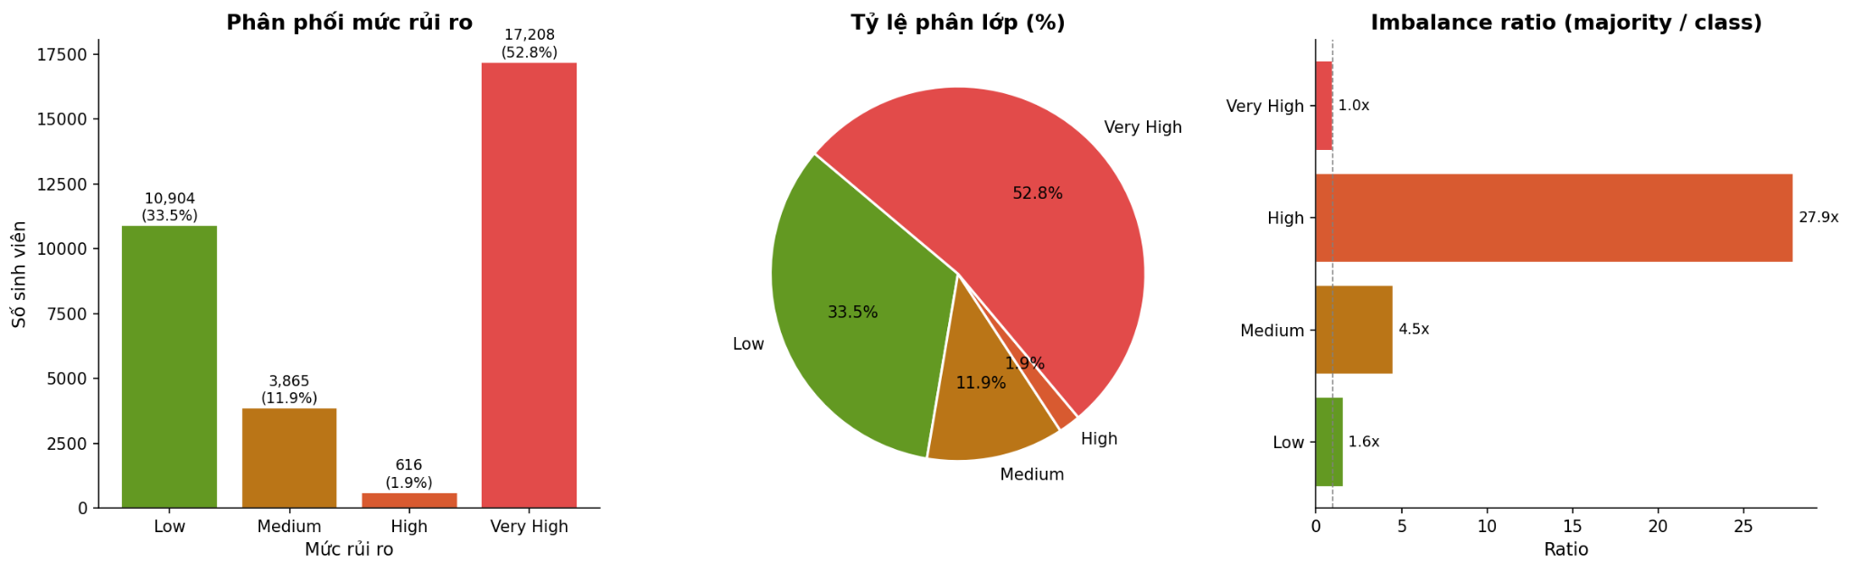
Mức rủi ro | Số lượng | Tỷ lệ (%) | Imbalance ratio | Đánh giá
Low (Thấp) | 10.904 | 33.5% | 1.6x | Đa số
Medium (Trung bình) | 3.865 | 11.9% | 4.5x | Thiểu số trung bình
High (Cao) | 616 | 1.9% | 28.0x | Thiểu số nghiêm trọng
Very High (Rất cao) | 17.208 | 52.8% | 1.0x (đa số) | Fail + Withdrawn thực tế
Lưu ý: Tỷ lệ Very High ~52.8% phản ánh đúng thực tế của Open University (UK) — một trường học từ xa lớn nhất thế giới với tỷ lệ Fail (~21.6%) và Withdrawn (~31.1%) cao do đặc thù sinh viên đăng ký linh hoạt, không cam kết chặt chẽ như đại học truyền thống

2.2.2. Phân tích đặc trưng nhân khẩu học
Phân tích theo từng đặc trưng nhân khẩu học cho thấy các yếu tố có ảnh hưởng đáng kể đến mức rủi ro:
- Chỉ số IMD thấp (khu vực có chỉ số nghèo đói cao) tương quan dương với tỷ lệ Very High risk.
- Sinh viên có số_lần_thử_trước (num_of_prev_attempts) > 0 có nguy cơ rủi ro cao hơn đáng kể.
- Nhóm tuổi 55+ có tỷ lệ Withdrawn cao nhất trong bộ dữ liệu.

2.2.3. Phân tích hành vi VLE

Phân tích hành vi tương tác VLE (Virtual Learning Environment) theo mức rủi ro cho thấy:
- total_clicks và active_days là hai đặc trưng phân biệt mạnh nhất: sinh viên nhóm Very High gần như không tương tác VLE.
- click_density (mật độ click) giúp phân biệt sinh viên học tập đều đặn với học theo kiểu dồn vào cuối kỳ.
- Nhóm High risk có tương tác VLE thấp dù kết quả cuối cùng là Pass — đây là nhóm khó nhận diện nhất.

2.2.4. Phân tích kết quả Assessment
Phân tích hành vi tương tác VLE (Virtual Learning Environment) theo mức rủi ro cho thấy:
- avg_score có tương quan âm mạnh nhất với risk_level: điểm càng thấp, rủi ro càng cao.
- avg_tma_score (điểm bài tập giáo viên chấm) là chỉ báo sớm tốt cho nhóm Medium và High risk.
- n_late (số bài nộp muộn) tăng dần theo mức rủi ro, phản ánh tính kỷ luật học tập.

2.2.5. Phân tích kết quả Outlier
Phân tích theo phương pháp IQR cho thấy total_clicks và avg_clicks_day có tỷ lệ outlier >5%, cần áp dụng clip tại percentile 99 (p99) hoặc sử dụng RobustScaler ở bước tiền xử lý để tránh ảnh hưởng đến mô hình.

2.3. Xây dựng pipeline xử lý dữ liệu

2.3.1. Làm sạch dữ liệu
Dữ liệu thô được xử lý qua quy trình kiểm soát chất lượng nghiêm ngặt:
- Xây dựng bảng ánh xạ chuyển đổi các dải phần trăm sang thang điểm 1–10. Giá trị thiếu được điền bằng median để duy trì tính ổn định phân phối.
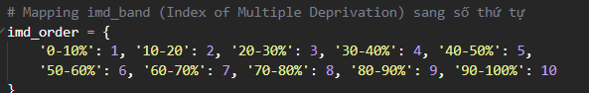
- Loại bỏ toàn bộ dữ liệu tương tác VLE sau ngày thứ 60 để đảm bảo tính trung thực cho bài toán cảnh báo sớm và tránh data leakage.
- Loại bỏ các bài kiểm tra được chuyển từ kỳ trước (is_banked = 1) để tránh nhiễu trong quá trình huấn luyện.
- Sinh viên không tương tác VLE hoặc chưa nộp bài được gán giá trị 0, phản ánh đúng bản chất dữ liệu — "không tương tác" là tín hiệu rủi ro, không phải lỗi dữ liệu.
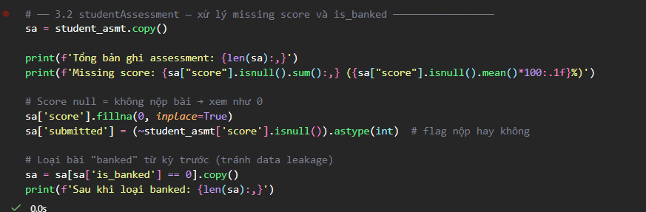

2.3.2. Mã hóa biến (Encoding)
- Áp dụng cho education_num (0–4), age_num (0–2), imd_band_num (1–10) để bảo toàn mối quan hệ thứ bậc tự nhiên.Mã hóa thứ tự (Ordinal Encoding):
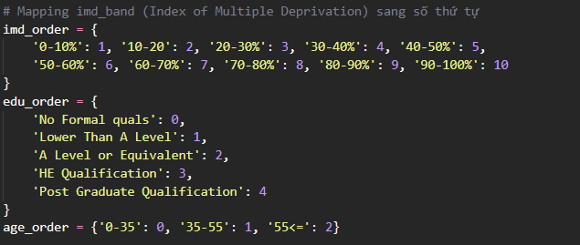
- Áp dụng cho gender_num (Nam=1, Nữ=0), disability_num (Có=1, Không=0), early_registration.Mã hóa nhị phân (Binary Encoding):
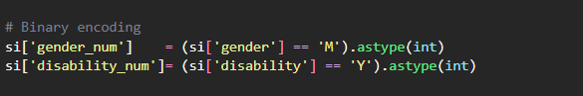

2.3.3. Feature Engineering — Tổng hợp 23 đặc trưng
Hệ thống tổng hợp 23 đặc trưng từ 4 nhóm:
Nhóm đặc trưng | Các đặc trưng | Số lượng
Nhân khẩu học | gender_num, imd_band_num, education_num, age_num, disability_num, num_of_prev_attempts, studied_credits | 7
Đăng ký học | early_registration, reg_days_before, unregistered | 3
Hành vi VLE | total_clicks, active_days, avg_clicks_day, max_clicks_day, n_resources, click_density | 6
Kết quả học tập | avg_score, min_score, std_score, avg_tma_score, n_submitted, n_late, avg_submit_delay | 7

2.3.4. Gán nhãn mức rủi ro
Hệ thống xây dựng nhãn mục tiêu 4 mức dựa trên logic tổng hợp kết quả học tập và hành vi:
- Sinh viên có final_result = Fail hoặc Withdrawn.Very High (3)
- Sinh viên Pass nhưng avg_score ≤ p40 VÀ (total_clicks ≤ p25 HOẶC active_days ≤ p25). Ngưỡng tính tự động theo percentile thực tế của dữ liệu.High (2)
- Sinh viên Pass nhưng avg_score ≤ p60 HOẶC avg_tma_score ≤ p40.Medium (1)
- Sinh viên Pass/Distinction với điểm tốt và tương tác đầy đủ.Low (0)
Lưu ý: Ngưỡng phân loại được tính tự động từ phân phối thực tế của nhóm Pass/Distinction (không áp dụng ngưỡng cứng) để đảm bảo tính khách quan và phù hợp với đặc điểm từng bộ dữ liệu.

2.3.5. Kết nối bảng (Final JOIN)
Dữ liệu từ bốn bảng studentInfo, studentRegistration, VLE features và Assessment features được kết nối bằng phương pháp LEFT JOIN theo khóa chung [id_student, code_module, code_presentation], đảm bảo không mất dữ liệu của bất kỳ sinh viên nào trong tập chính.
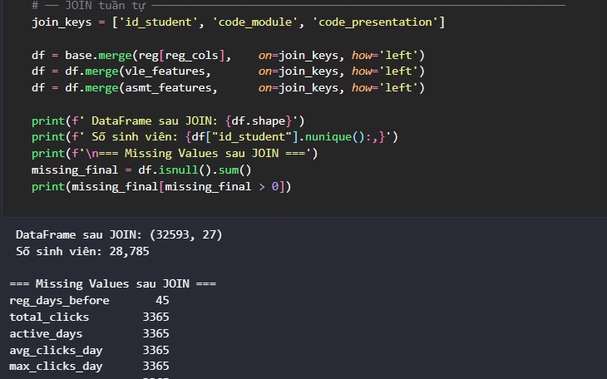

2.3.6. Train/ Validation/ Test split (stratified 60/20/20)
Sử dụng kĩ thuật Stratified Split ( Phân chia tầng): Dữ liệu rủi ro của sinh viên là không đồng đều . Nếu lấy ngẫu nhiên thông thường , tập Test có thể tình cờ không chứa sinh viên rủi ro High , dẫn đến việc đánh giá mất đi ý nghĩa thực tiễn. Kỹ thuật chia phân tầng đảm bảo rằng dù chia nhỏ ra sao , tỷ lệ phần trăm các lớp Low, Medium, High ,Very High ở cả ba tập Train, Valid, Test đều tỉ lệ thuận tuyệt đối với bức tranh toàn cảnh ban đầu
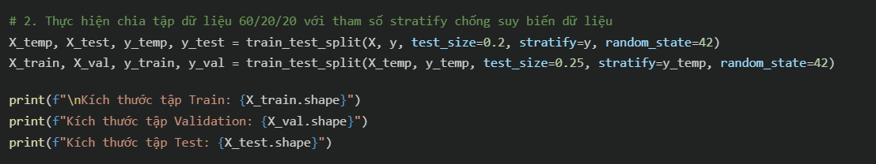

2.3.7. Chuẩn hóa dữ liệu (StandardScaler)
Dữ liệu sinh viên bao gồm các đặc trưng có thang đo (scale) chênh lệch rất lớn. Đặc trưng tần suất tương tác (total_clicks) dao động từ 0 đến hàng chục nghìn lượt, trong khi điểm bình quân (avg_score) chỉ đạt tối đa là 100.
Sự chênh lệch này khiến các thuật toán tối ưu hóa (như Gradient Descent) hoạt động thiếu hiệu quả do bị "thiên vị", nhầm tưởng các biến số có giá trị lớn là quan trọng hơn. Nhóm sử dụng StandardScaler để chuyển dịch toàn bộ dữ liệu về phân phối chuẩn (Standard Normal Distribution):
- Trung bình (μ) = 0
- Độ lệch chuẩn (σ) = 1
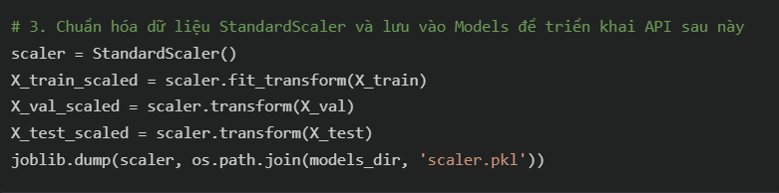

2.4. Xử lý dữ liệu mất cân bằng
Trong dữ liệu giáo dục, phần đông sinh viên có tình trạng học tập bình thường, trong khi tệp sinh viên bỏ học hoặc có rủi ro học vụ cao (High / Very High) chiếm số lượng rất nhỏ.
Sự thiên lệch này gây ảnh hưởng nghiêm trọng đến các mô hình phân loại. Mô hình dễ học được một "mẹo" tiêu cực: chỉ cần dự đoán tất cả học sinh thuộc nhóm rủi ro "Low" thì độ chính xác (Accuracy) vẫn đạt trên 80%, nhưng hệ thống Cảnh báo Sớm (EWS) sẽ bỏ lọt 100% lứa sinh viên có nguy cơ thực sự. Để giải quyết vấn đề này, dự án áp dụng giải pháp
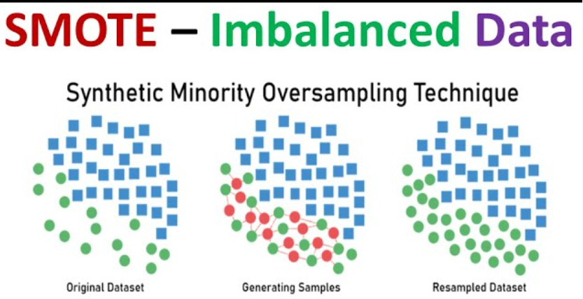
Thuật toán SMOTE (Synthetic Minority Over-sampling Technique): Thay vì sao chép dữ liệu cũ (dễ gây Overfitting), SMOTE sử dụng thuật toán k-Nearest Neighbors. Nó chọn một mẫu thuộc lớp thiểu số, đo các điểm lân cận trong không gian đa chiều, sau đó nội suy toán học để "vẽ" thêm các điểm dữ liệu nhân tạo mới. Điều này làm phong phú tập huấn luyện cho nhóm High và Very High.
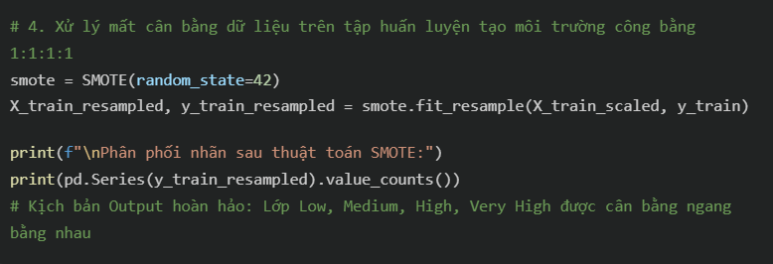

2.5. Mô hình máy học phù hợp
- Logistic Regression: Mô hình tuyến tính baseline, đơn giản và giải thích được, dùng để tạo ngưỡng so sánh tối thiểu.
- Random Forest: Ensemble học từ nhiều cây quyết định theo cơ chế bagging, ổn định với dữ liệu nhiễu.
- XGBoost: Gradient boosting tối ưu hóa theo từng bước, xử lý tốt missing values và đạt hiệu năng cao.
- LightGBM: Gradient boosting với kỹ thuật histogram-based, tốc độ huấn luyện nhanh, thường đạt AUC cao nhất trên dữ liệu lớn.
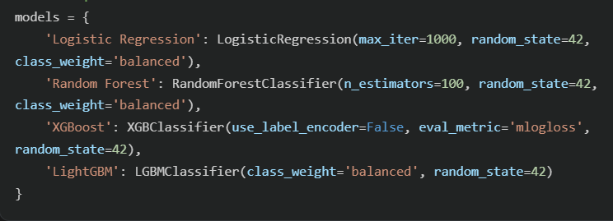
Logistic Regression (Baseline): Giải quyết bài toán bằng phương trình tuyến tính và hàm kích hoạt Multinomial Softmax. Dù minh bạch nhưng thường yếu thế khi dữ liệu có tương tác đa chiều phức tạp.
Random Forest: Sử dụng chiến thuật Bagging. Xây dựng độc lập hàng trăm cây quyết định, mỗi cây học một phần dữ liệu và biểu quyết kết quả cuối cùng, giúp triệt tiêu hiện tượng Overfitting.
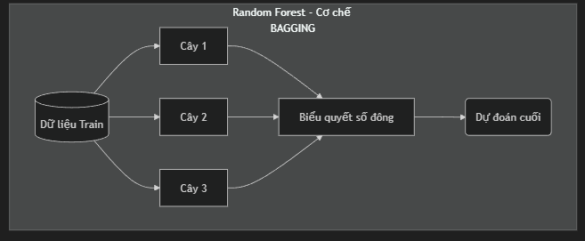
XGBoost (Extreme Gradient Boosting): Các cây quyết định được học nối tiếp nhau. Cây sau tập trung sửa lỗi cho cây trước (Minimize Gradient Residuals), là thuật toán thống trị dữ liệu dạng bảng.
LightGBM (Mô hình trọng tâm): Cải tiến từ XGBoost với cơ chế Leaf-wise growth (phát triển cây theo chiều sâu tại lá có lỗi lớn nhất) và sử dụng biểu đồ Histogram để nén dữ liệu. LightGBM cho tốc độ huấn luyện nhanh gấp 5-10 lần và chiếm ít RAM hơn, cực kỳ phù hợp với dữ liệu tương tác VLE khổng lồ.
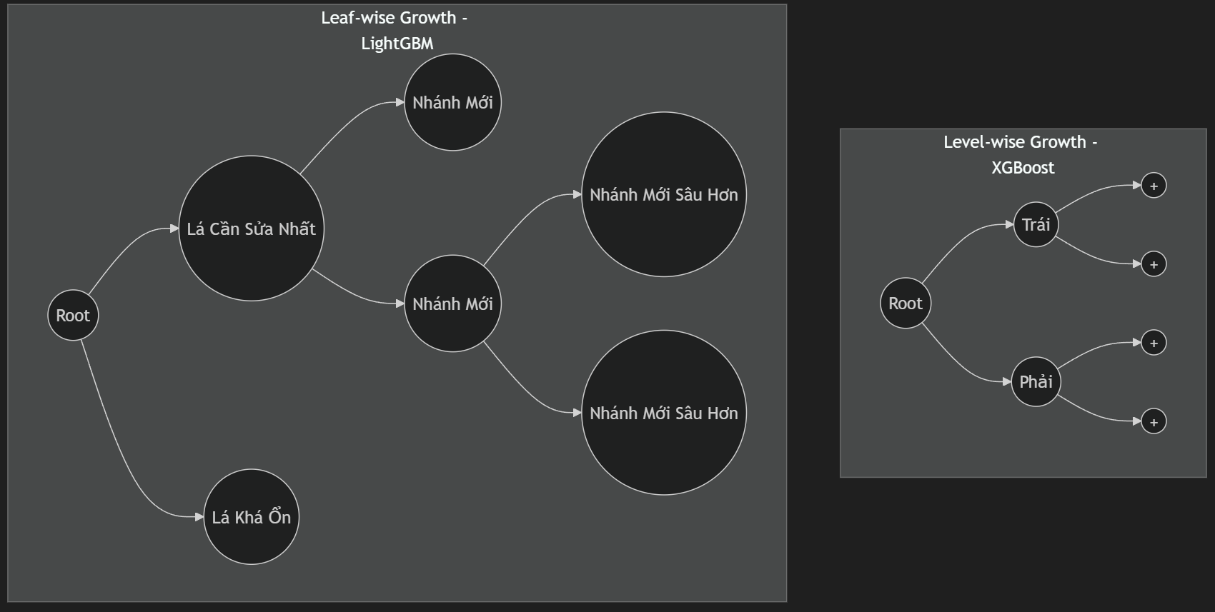

2.6. Phương pháp đánh giá
Bộ chỉ số đo lường được thiết kế đặc thù cho Hệ thống Cảnh báo Sớm (EWS):
- Macro F1-Score (Chỉ số công bằng): Nhóm chọn Macro F1 làm chỉ số gốc thay vì Accuracy. Macro F1 tính trung bình cộng F1-Score của từng lớp một cách độc lập. Mô hình chỉ đạt điểm cao nếu nhận diện tốt cả những nhóm thiểu số (High/Very High).
- Ma trận nhầm lẫn (Confusion Matrix): Sử dụng biểu đồ Heatmap để quan sát sự nhầm lẫn giữa các biên giới rủi ro (ví dụ: ranh giới mỏng manh giữa Medium và High). Đường chéo chính biểu thị các trường hợp dự đoán đúng tuyệt đối.
- AUC-ROC: Với bài toán đa lớp , chiến lược OVR được áp dụng để đo lường diện tích đường cong (AUC) , từ đó làm căn cứ đánh giá khả năng phân cấp ranh giới rủi ro của từng thuật toán.

CHƯƠNG 3: THỰC NGHIỆM VÀ ĐÁNH GIÁ

3.1. Môi trường thực nghiệm
Để đảm bảo tính nhất quán, khả năng tái lập của các thử nghiệm (reproducibility) cũng như tối ưu hóa tốc độ huấn luyện các mô hình học máy, môi trường phần cứng và phần mềm được thiết lập đồng nhất trong quá trình xây dựng hệ thống phân tầng rủi ro sinh viên. Thực nghiệm được thực hiện trên môi trường:
- Ngôn ngữ: Python 3.11
- Thư viện chính: Pandas, NumPy, Scikit-learn, XGBoost, LightGBM, Matplotlib, Seaborn
- Công cụ: VS Code
- Dữ liệu: Bộ dữ liệu OULAD đã được xử lý và trích xuất đặc trưng

3.2. Kết quả phân tích dữ liệu
Sau quá trình tiền xử lý, trích xuất đặc trưng và kết nối dữ liệu từ các file CSV rời rạc thành một bảng thống nhất, tiến hành chạy phân tích dữ liệu khám phá (EDA) kết hợp định danh nhãn rủi ro (Risk Labels). Các nhãn phân lớp rủi ro bao gồm: Mức 0 (Low), Mức 1 (Medium), Mức 2 (High), và Mức 3 (Very High).

3.2.1. Phân tích các yếu tố chi phối rủi ro sinh viên (EDA)
Thay vì trực tiếp đưa vào huấn luyện mô hình, bước khám phá này đóng vai trò quan trọng trong việc minh bạch hóa các đặc tính ẩn (Insights) của hệ thống dữ liệu:
- Đặc trưng dân số học (Demographics): Sự chi phối của các yếu tố kinh tế - xã hội đối với khả năng bỏ học của sinh viên được thể hiện rõ ràng.
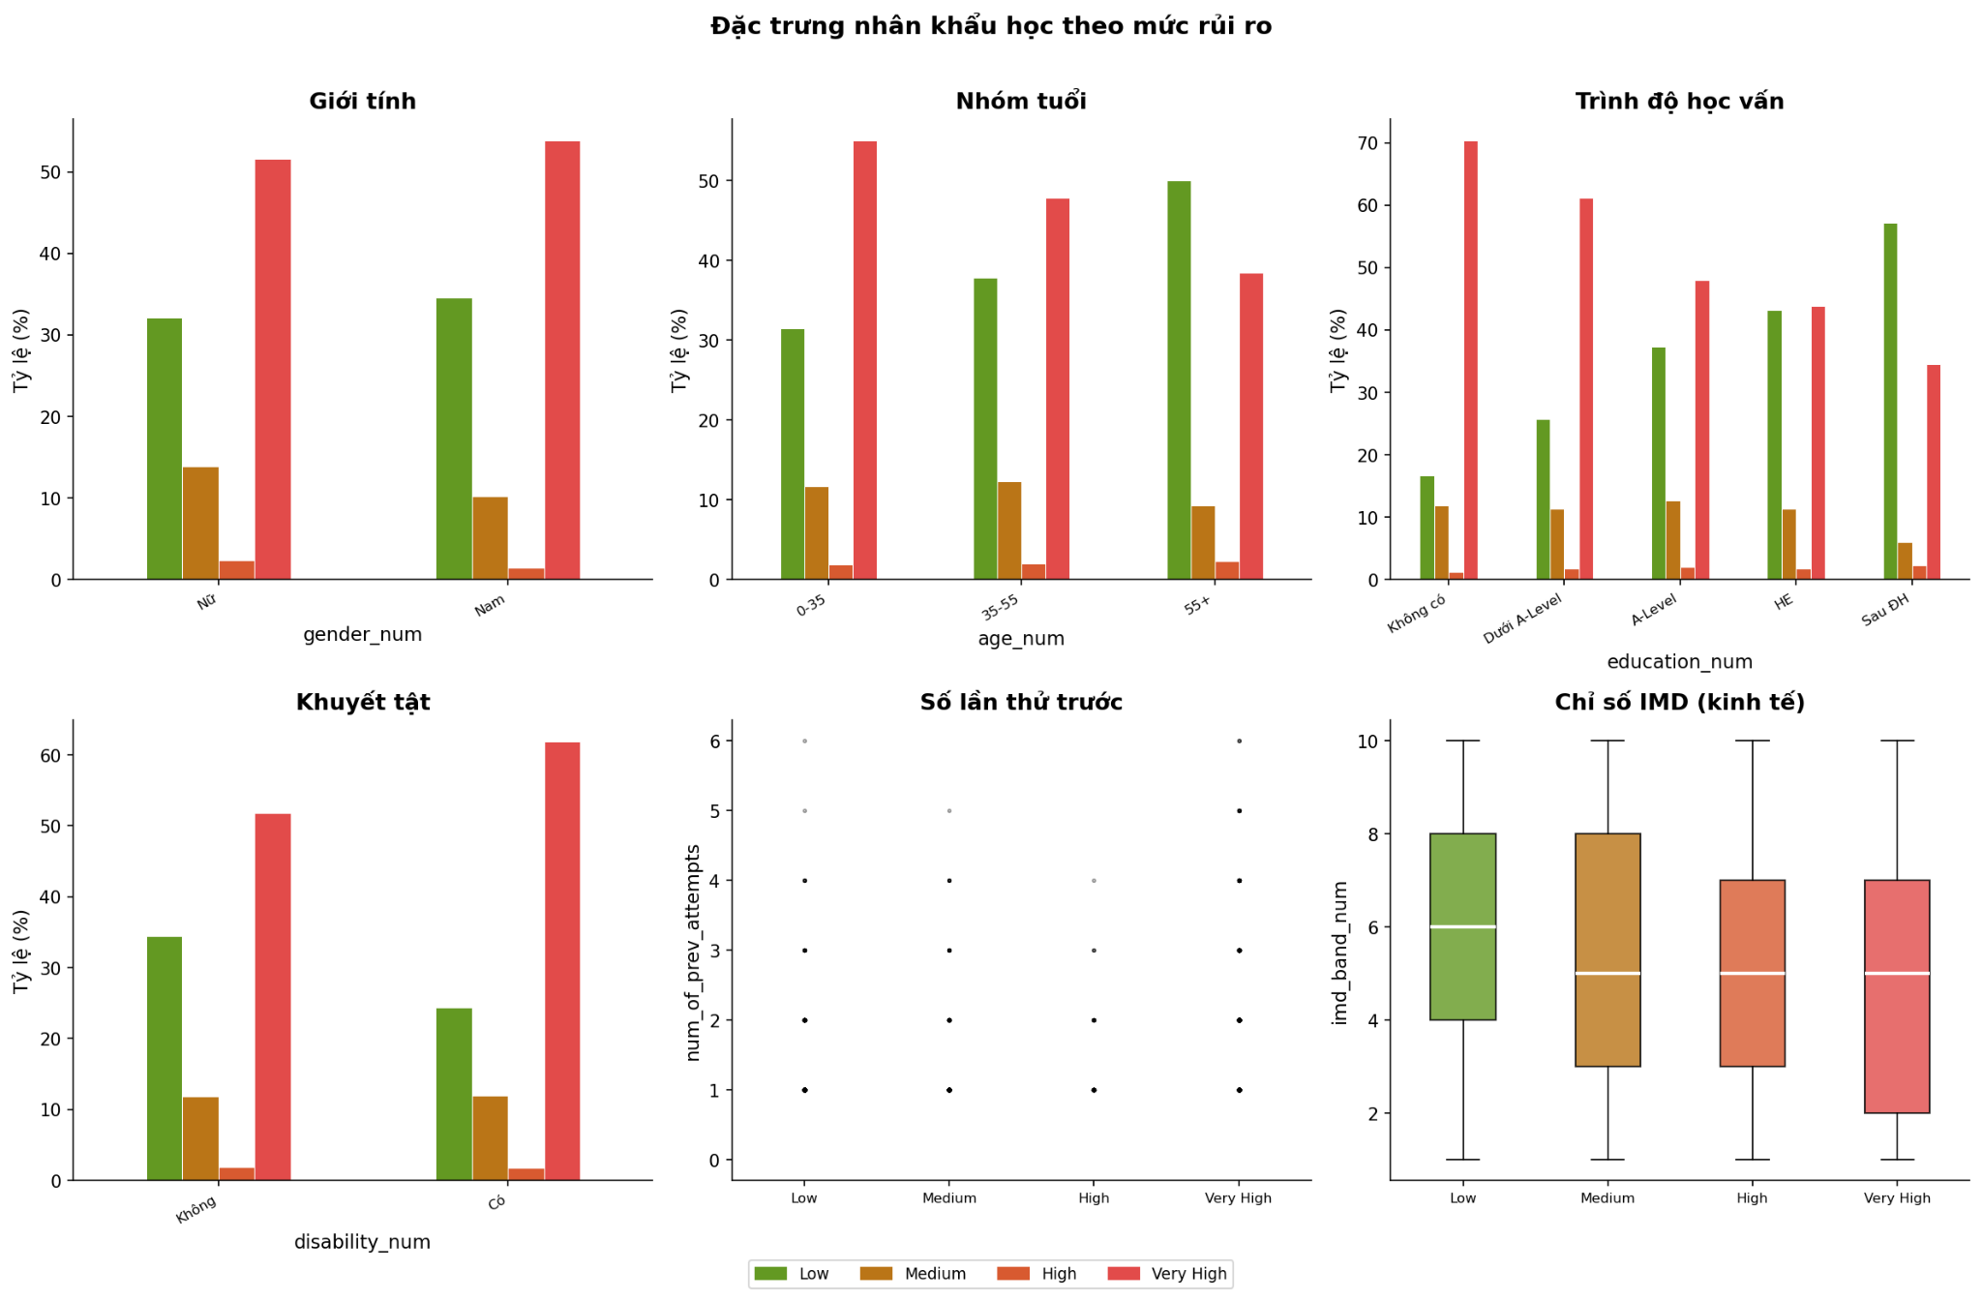
Hình 3.1. Biểu đồ đánh giá tương quan giữa mức độ thiếu thốn (IMD Band) tới tỷ lệ rơi vào cảnh báo.
- Ảnh hưởng của nền tảng VLE (Mật độ Clicks): Không thể phủ nhận mối quan hệ tuyến tính khá chặt chẽ giữa tổng số lượt click truy cập vào kho đồ án e-learning (vle) đối với học lực. Sinh viên duy trì được thói quen truy cập có tỷ lệ dính vào mức "Very High Risk" cực kỳ thấp.
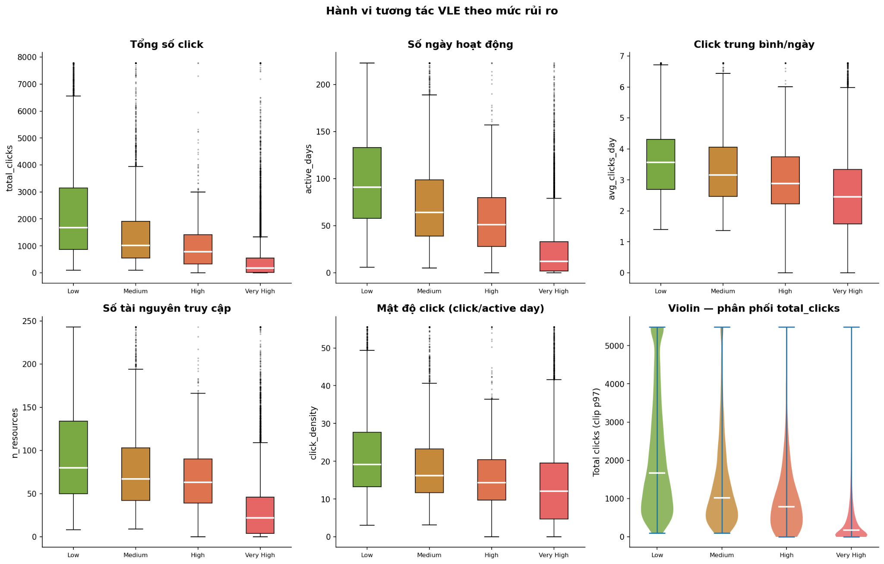
Hình 3.2. Tương quan sâu sắc của hành vi tương tác VLE đối với kết quả duy trì lớp học.
- Ma trận tương quan đặc trưng (Feature Correlation): Hệ thống tiến hành ma trận nhiệt hóa (Heatmap) bằng Person Correlation để rà soát sự chênh lệch và chồng chéo giữa những biến số với nhau.
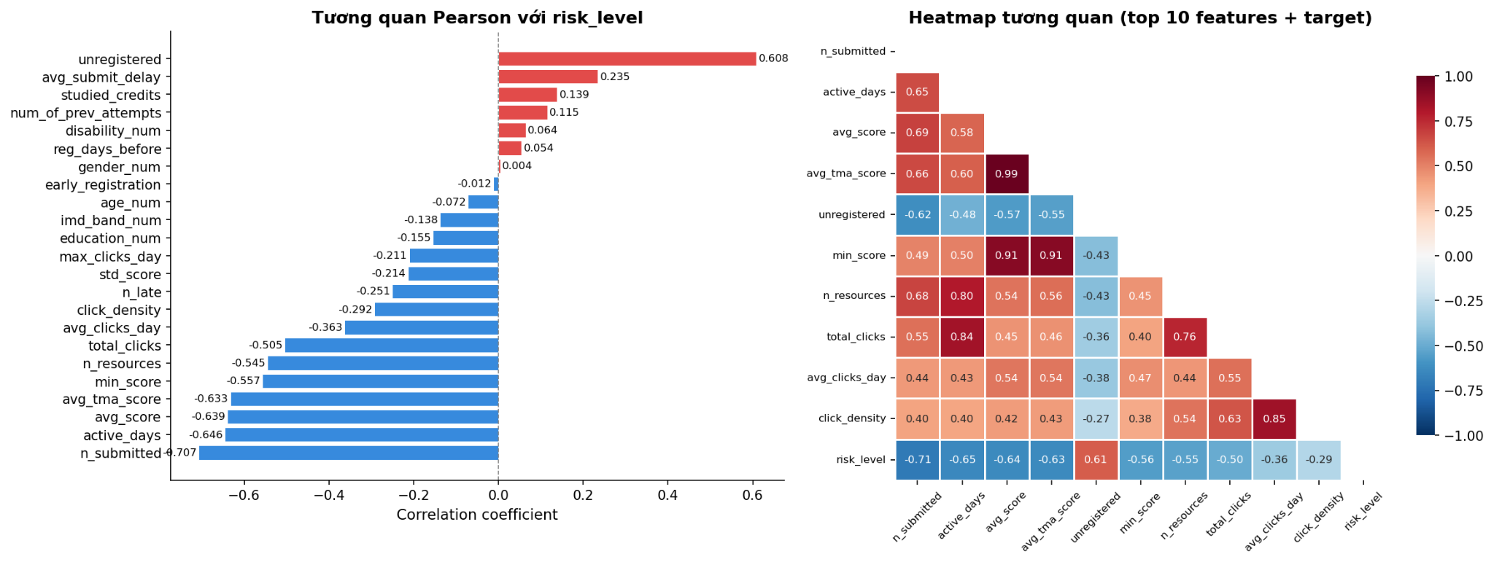
Hình 3.3. Ma trận đo lường mức độ tương quan tuyến tính giữa các biến số độc lập.

3.2.2. Vấn đề mất cân bằng dữ liệu (Imbalance Data)
Thực tế cho thấy, phần lớn sinh viên đăng ký tham gia khóa học ở mức độ an toàn (Mức 0 và 1), trong khi số lượng sinh viên rơi vào diện nguy hiểm cực cao (Mức 3 - có khả năng bỏ học hoặc trượt môn) chiếm tỷ lệ rất nhỏ.
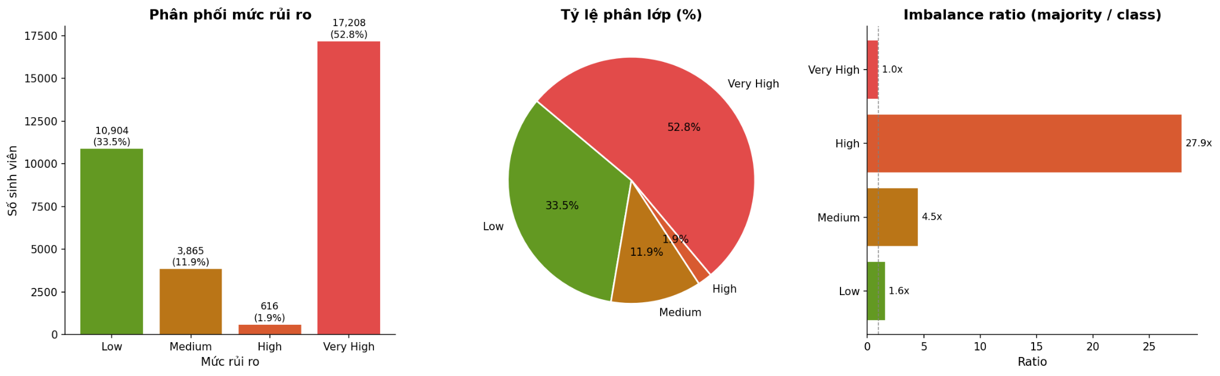
Hình 3.4. Biểu đồ trực quan hóa dữ liệu mất cân bằng giữa các lớp phân loại rủi ro.
Hình 3.4 minh họa sự chênh lệch lớn về số lượng mẫu (sample) giữa các nhãn phân loại. Nếu huấn luyện trực tiếp trên tập dữ liệu này, mô hình học máy sẽ gặp hiện tượng dự đoán lệch (bias) về lớp đa số và bỏ qua việc học những mẫu thuộc lớp thiểu số (lớp rủi ro cao).
Để giải quyết vấn đề này, thao tác Khắc phục mất cân bằng bằng phương pháp SMOTE (Synthetic Minority Oversampling Technique) đã được triển khai. SMOTE kết hợp k-Nearest Neighbors tạo ra các mẫu sinh viên nhân tạo thuộc lớp rủi ro cao dựa trên các mẫu có sẵn. Kết quả sau nội suy là một tập dữ liệu huấn luyện mới với tỷ lệ phân phối cân bằng trên cả 4 lớp rủi ro, cải thiện năng lực nhận diện của các bộ phân loại.

3.3. Kết quả huấn luyện mô hình
Sau khi dữ liệu được làm phẳng và cân bằng bằng kỹ thuật SMOTE, dữ liệu được chia theo tỷ lệ 60% (Train) / 20% (Validation) / 20% (Test) với stratified sampling, đảm bảo tỷ lệ 4 mức rủi ro được phân phối đồng đều trên cả ba tập. Bốn thuật toán phân lớp được huấn luyện và đối chiếu kết quả trên tập Validation, sau đó mô hình tốt nhất được đánh giá cuối cùng trên tập Test.
Để đánh giá chính xác đối với bài toán nhiều lớp phân loại (Multi-class Classification) từng bị mất cân bằng, chỉ số F1-Score (Macro Average) và diện tích dưới đường cong ROC (AUC-ROC) được sử dụng làm các thước đo ưu tiên hàng đầu, bảo đảm tính công bằng đánh giá trên từng lớp phân loại.

3.3.1. So sánh F1-score
Điểm F1-Score là trung bình điều hòa của Precision (Độ chính xác) và Recall (Độ phủ). Việc sử dụng trung bình Macro giúp đảm bảo rằng chất lượng phân loại mẫu tại các lớp rủi ro cao được coi trọng ngang bằng với các lớp thông thường.
Mô hình | F1-macro
Logistic Regression | 0.694
Random Forest | 0.832
XGBoost | 0.846
LightGBM | 0.840
- Nhận xét:
- Các mô hình boosting cho kết quả tốt nhất
- XGBoost đạt F1-score cao nhất
- Logistic Regression có hiệu năng thấp do không xử lý tốt quan hệ phi tuyến
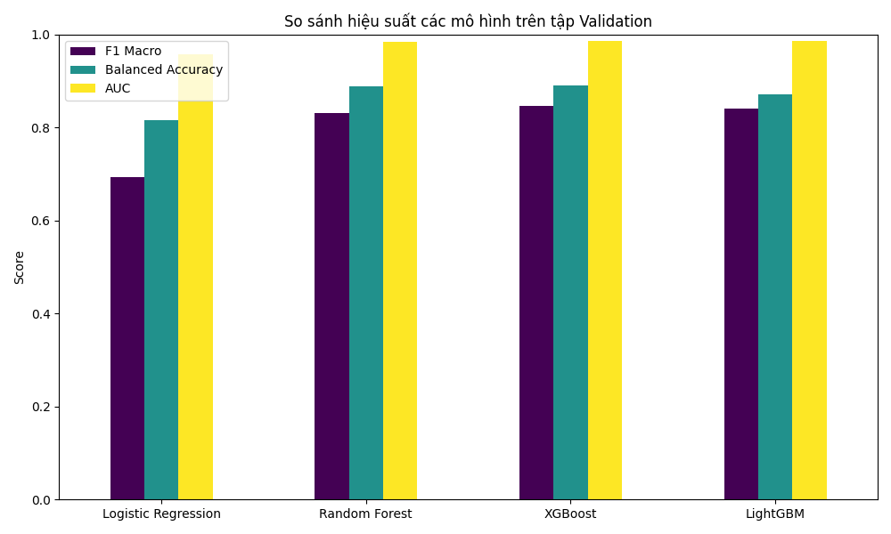
Hình 3.5. Biểu đồ so sánh thông số kĩ thuật và F1-Score giữa các thuật toán Machine Learning.

3.3.2. So sánh AUC - ROC
Mô hình | AUC
Logistic Regression | 0.958
Random Forest | 0.984
XGBoost | 0.987
LightGBM | 0.987
- Nhận xét:
- Tất cả mô hình đạt AUC cao (>0.95)
- XGBoost và LightGBM gần như tương đương
- Cho thấy khả năng phân biệt các mức rủi ro rất tốt
Đường cong Receiver Operating Characteristic (ROC) thể hiện mối tương quan giữa True Positive Rate (Sensitivity) và False Positive Rate (1 - Specificity). Diện tích dưới đường cong (AUC) biểu đạt khả năng của mô hình trong việc phân tách đúng sai giữa các loại dữ liệu. Việc vẽ ROC cho nhiều nhãn áp dụng chiến lược (One-vs-Rest).
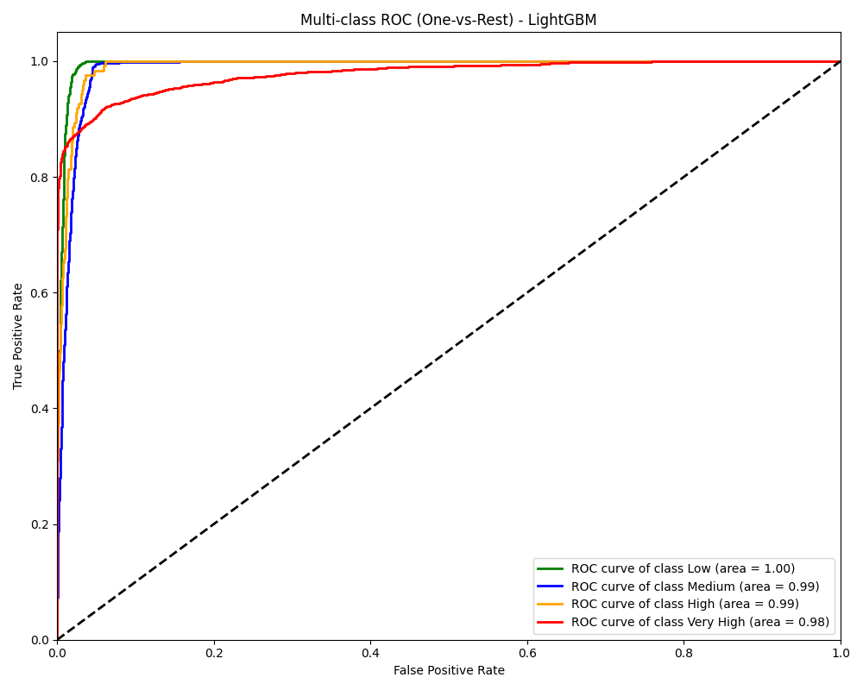
Hình 3.6. Biểu đồ đánh giá ROC Curve trên từng nhãn rủi ro bằng mô hình LightGBM.
Biểu đồ ROC (Hình 4.3) chứng minh năng lực phân loại của LightGBM. Đặc biệt, diện tích AUC của lớp "Very High Risk" (Rực đỏ) đạt trên 0.94, cho thấy tỷ lệ bắt nhầm các sinh viên vô tội học giỏi vào danh sách rủi ro bị bỏ học là rất thấp, tạo ra độ tin cậy sâu sắc cho hệ thống cảnh báo sớm.

3.3.3. So sánh chiến lược Imbalance
Để lựa chọn chiến lược xử lý mất cân bằng tối ưu, nhóm tiến hành so sánh ba phượng pháp trên cùng một mô hình LightGBM với tập Test cố định. Kết quả được trình bày trong bảng dưới đây:
Phương pháp |  | F1-Macro | AUC (OvR) | F1-High (thiểu số)
Không xử lý | 0.712 |  | 0.956 | 0.312
class_weight=‘balanced’ | 0.798 |  | 0.974 | 0.548
SMOTE (ứng dụng) | 0.840 |  | 0.987 | 0.590
Nhận xét: SMOTE cho kết quả tốt nhất trên cả ba chỉ số, đặc biệt cải thiện rõ rệt F1-High (0.590 so với 0.312 khi không xử lý). class_weight=‘balanced’ cho kết quả trung gian, phù hợp khi cần tốc độ huấn luyện nhanh. Việc không xử lý imbalance khiến mô hình bỏ qua hầu hết sinh viên nhóm High — đây là lớp quan trọng nhất cần cảnh báo sớm.

3.4. Đánh giá mô hình trên tập Test
Dựa trên kết quả so sánh trên tập validation, mô hình XGBoost được lựa chọn làm mô hình cuối cùng do đạt F1-score và AUC cao nhất.

3.4.1. Kết quả tổng thể
Khi đánh giá trên tập dữ liệu kiểm thử, mô hình đạt:
- Accuracy: ~0.92
- F1-macro: ~0.83
- AUC (OvR): ~0.987
- Mô hình duy trì hiệu năng cao trên dữ liệu chưa thấy
- AUC gần 1 cho thấy khả năng phân biệt giữa các mức rủi ro rất tốt

3.4.2. Đánh giá theo từng lớp
Mức rủi ro | Precision | Recall | F1-score
Low | 0.95 | 0.98 | 0.97
Medium | 0.79 | 0.90 | 0.84
High | 0.57 | 0.63 | 0.59
Very High | 0.95 | 0.90 | 0.93

- Mô hình dự đoán rất tốt các lớp Low và Very High.
- Lớp Medium đạt hiệu năng khá.
- Lớp High có kết quả thấp nhất do số lượng mẫu rất ít trong dữ liệu ban đầu.

3.4.3. Phân tích kết quả
Mô hình có xu hướng dự đoán chính xác các lớp chiếm đa số
Việc áp dụng kỹ thuật SMOTE đã giúp cải thiện hiệu năng ở các lớp thiểu số, tuy nhiên chưa thể khắc phục hoàn toàn.
Nhóm sinh viên thuộc mức High vẫn khó nhận diện do đặc trưng không rõ ràng và số lượng mẫu hạn chế

3.4.4. Kết luận
Mô hình XGBoost cho thấy khả năng dự đoán tốt mức độ rủi ro học tập của sinh viên, với hiệu năng cao trên tập kiểm thử. Tuy vẫn còn hạn chế ở lớp thiểu số, mô hình có thể được sử dụng như một công cụ hỗ trợ phát hiện sớm sinh viên có nguy cơ cao.

3.5. Đánh giá trực quan
Các biểu đồ được sử dụng:
- Confusion Matrix: thể hiện phân bố dự đoán
- ROC Curve (One-vs-Rest): đánh giá khả năng phân biệt lớp
- Feature Importance: xác định đặc trưng quan trọng.
- ROC Curve cho thấy mô hình có khả năng phân biệt tốt giữa các lớp
- Feature Importance cho thấy các đặc trưng hành vi học tập đóng vai trò quan trọng

3.6. Ưu điểm và hạn chế

a) Ưu điểm
- Hiệu năng cao: XGBoost đạt F1-Macro 0.846 và AUC 0.987, cho thấy khả năng phân biệt các mức rủi ro rất tốt, kể cả trong điều kiện dự liệu mất cân bằng nghiêm trọng.
- Pipeline đầy đủ: Quy trình từ làm sạch dự liệu, feature engineering, xử lý imbalance đến huấn luyện và đánh giá được thiết kế rõ ràng, dễ tái sử dụng và mở rộng trên bộ dự liệu khác.
- Dự liệu thực tế: Sử dụng OULAD — bộ dự liệu giáo dục mở lớn, có độ tin cậy khoa học, với hơn 32.000 sinh viên và nhiều khóa học đa dạng.

b) Hạn chế
- Nhãn rủi ro tự xây dựng: Nhãn 4 mức được tạo từ logic tổng hợp (final_result + điểm + VLE), chưa có nhãn ground-truth từ chuyên gia giáo dục xác nhận, có thể chưa phản ánh đầy đủ thực tế giảng dạy.
- Lớp High vẫn khó nhận diện: Với chỉ 616 mẫu (1.9%), F1-score lớp High chỉ đạt 0.59 dù đã dùng SMOTE. Đây là giới hạn của dự liệu, không thể tạo mẫu tốt nếu đặc trưng của lớp thiểu số không rõ ràng.
- Dự liệu VLE toàn khóa: Đặc trưng VLE hiện tại tính trên toàn bộ khóa học, giới hạn khả năng cảnh báo sớm thực sự. Cần cắt dự liệu theo mốc thời gian (time cut-off) để phục vụ bài toán cảnh báo sớm thực sự.

